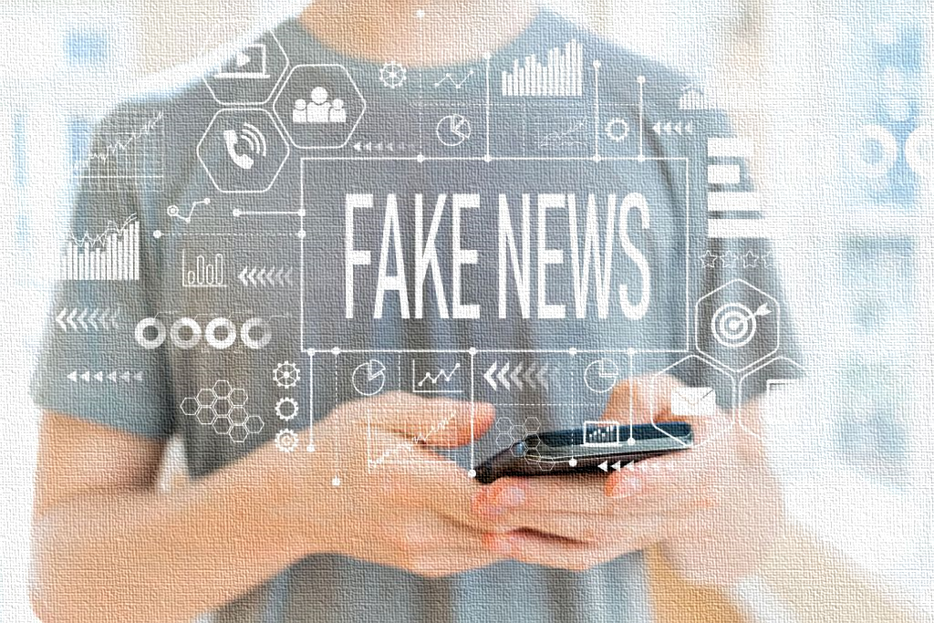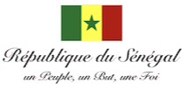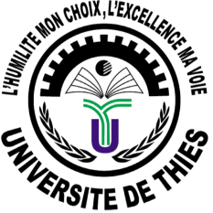

**UFR DES SCIENCES ÉCONOMIQUES ET SOCIALES - UFR DES SCIENCES ET TECHNOLOGIE**

**MASTER 1 SCIENCES DES DONNEES ET APPLICATIONS**

***O.K***

**Membres du groupe:**

**Ibrahima CAMARA**

**Ndeye Fatma DIOP**

**Samsidine DIATTA**

**Moussa GAYE**

**Oumar KANE**

**Abdou Karim SOW**

COMMUNICATION

**Detection de** **fakes news**

Projet d’intelligence A.

**PROFESSEUR: M. DIONE**

MINISTERE DE L’ENSEIGNEMENT SUPERIEUR, DE LA RECHERCHE ET DE L’INNOVATION

b

b